





FORMACIÓN ACADÉMICA
- Educación Secundaria Completa
Colegio Alfonso Ugarte – Lima, Perú
Finalizado en noviembre de 2020

- Carrera de Inglés
Centro Británico – Lima, Perú
Finalizado en diciembre de 2022

- Carrera Técnica - Ingeniería de Software
Instituto ISIL – Lima, Perú
Finalizado en agosto de 2025

- Carrera Universitaria – Ingeniería de Software
Universidad USIL – Lima, Perú
Actualmente convalidando mi técnico y en curso

https://github.com/MrAaronPv

RESUMEN PROFESIONAL
Soy egresado técnico en Ingeniería de Software y actualmente me encuentro convalidando mi carrera profesional en la universitaria. Me especializo en desarrollo Frontend y Backend así convertirme en un Desarrollador FullStack, mantiendome siempre actualizado a las ultimas novedades, ampliando mis conocimientos y aprendiendo continuamente. Busco integrarme a proyectos o empresas donde pueda aplicar mis conocimientos, fortalecer mis habilidades técnicas, aportar valor real al equipo y a la empresa..

RICHARD AARON PONCE VILLARROEL
75375690: DNI
Portafolio Web: https://portafolio-web-richard-ponce.vercel.app/
https://github.com/MrAaronPv

https://www.linkedin.com/in/aaron-ponce-v-b18705273/

Intereses
- Ajedrez.
- Tecnología.
- Películas.
- Libros.
- Boxeo.
Lima, 51, Perú

L
+51 952081293

aaronponcevi@gmail.com








EXPERIENCIA LABORAL

Empresa ZigbeeHome - Traductor de Inglés, Lima
Diciembre 2022 - Marzo 2023

- Atención y fluida al cliente.
- Asistencia en interpretación de información y traducción simultánea.

Tambo - Colaborador Multifuncional, Lima
Febrero 2024 – Julio 2024

- Atención al cliente y asesoramiento de productos.
- Apoyo en metas de ventas y orden en tienda.

Empresa ISOCAL – Practicante diseñador UI/UX y Practicante Frontend
Mayo 2025 – Septiembre 2025

- Diseño de interfaces centradas en el usuario (UI/UX) aplicando principios de usabilidad.
- Desarrollo de interfaces responsive y adaptables a distintos dispositivos.
- Traducción de diseños (Figma) a código funcional (React).
- Creación de e-commerce desde el diseño hasta la implementación.

Empresa ISOCAL – Proyecto OKEA – Desarrollador FullStack Junior
Septiembre 2025 – Enero 2026

- Desarrollo FullStack de un e-commerce utilizando React.
- Diseño, creación y mantenimiento básico de base de datos relacional.
- Gestión de despliegue y hosting del proyecto.
- Trabajo en equipo bajo control de versiones con Git.
- Mantenimiento y optimización de datos y estructuras de la base de datos.

RICHARD AARON PONCE VILLARROEL
75375690 - DNI
Portafolio Web: https://portafolio-web-richard-ponce.vercel.app/

https://github.com/MrAaronPv

https://www.linkedin.com/in/aaron-ponce-v-b18705273/

Intereses
- Ajedrez.
- Tecnología.
- Películas.
- Libros.
- Boxeo.
Lima, 51, Perú

L
+51 952081293

aaronponcevi@gmail.com








- Desarrollo Backend
- Empático
- Resiliente
- Resolución de Problemas
- Conocimiento en UX

Tecnologias y Herramientas

- Lenguajes FrontEnd y Preprocesadores


- Lenguajes BackEnd


- Librerias y Frameworks
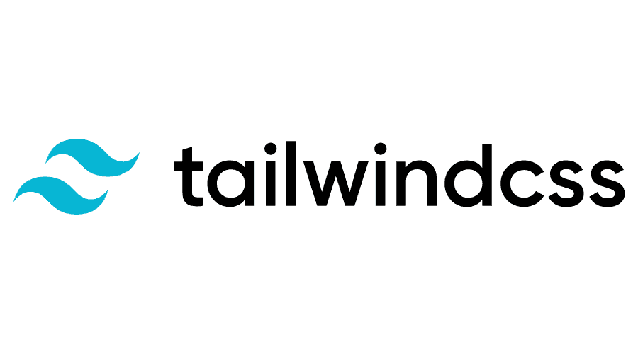

- Herramientas


HABILIDADES

- Trabajo en Equipo
- Dinámico
- Creativo
- Desarrollo Frontend
- Conocimiento en UI

RICHARD AARON PONCE VILLARROEL
75375690 - DNI
Portafolio Web: https://portafolio-web-richard-ponce.vercel.app/

Empresa SanzSolutions – Desarrollador Frontend
Febrero 2026 – Mayo 2026

- Desarrollo, diseño y mantenimiento de aplicaciones web responsivas enfocadas en UI/UX.
- Consumo e integración de APIs REST.
- Creación de componentes reutilizables y escalables.
- Identificación y corrección de incidencias, brindando soporte técnico a aplicaciones web.
- Uso de Git para control de versiones y trabajo colaborativo.

Empresa ZigbeeHome – Desarrollador Frontend Freelance
Mayo 2026 – Julio 2026

- Diseño integral de la interfaz web, incluyendo identidad visual, paleta de colores, logo, estructura, secciones y componentes en Figma.
- Desarrollo de la página desde cero a partir del diseño, utilizando Astro y Tailwind CSS.
- Creación y estructuración de archivos TypeScript (TS) para la gestión inicial de datos y contenido.
- Desarrollo de componentes y estructuras reutilizables para optimizar y mantener el código.
- Implementación de formularios y funcionalidades interactivas para mejorar la experiencia del usuario.
- Optimización del proyecto, estructura del código y rendimiento general de la aplicación.
- Gestión integral del proyecto, desde el diseño y desarrollo hasta el despliegue y hosting.

https://github.com/MrAaronPv

https://www.linkedin.com/in/aaron-ponce-v-b18705273/

Intereses
- Ajedrez.
- Tecnología.
- Películas.
- Libros.
- Boxeo.
Lima, 51, Perú

L
+51 952081293

aaronponcevi@gmail.com

HABILIDADES

- Trabajo en Equipo
- Dinámico
- Creativo
- Desarrollo Frontend
- Conocimiento en UI

- Desarrollo Backend
- Empático
- Resiliente
- Resolución de Problemas
- Conocimiento en UX



RICHARD AARON PONCE VILLARROEL
75375690 - DNI
Portafolio Web: https://portafolio-web-richard-ponce.vercel.app/

Intereses
- Ajedrez.
- Tecnología.
- Películas.
- Libros.
- Boxeo.



Tecnologias y Herramientas

- Lenguajes FrontEnd y Preprocesadores


- Lenguajes BackEnd


- Librerias y Frameworks


- Herramientas


aaronponcevi@gmail.com


+51 952081293




https://www.linkedin.com/in/aaron-ponce-v-b18705273/

https://github.com/MrAaronPv

Lima, 51, Perú

L
